FORMAREA, CITIREA ȘI SCRIEREA NUMERELOR CU CIFRELE ROMANE I, V, X
CLASA aIIIa

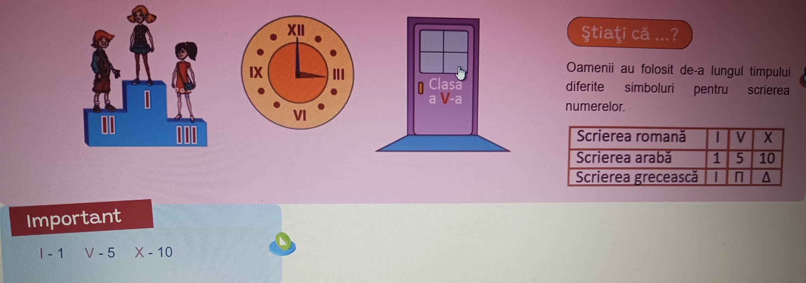

Competența specifică:
2.1. Recunoașterea numerelor naturale din concentrul 0- 10 000 și a fracțiilor subunitare sau echiunitare, cu numitori mai mici sau egali cu 10

